熊取町立熊取北中学校での食に関する取組みについて
令和５年１０月２７日

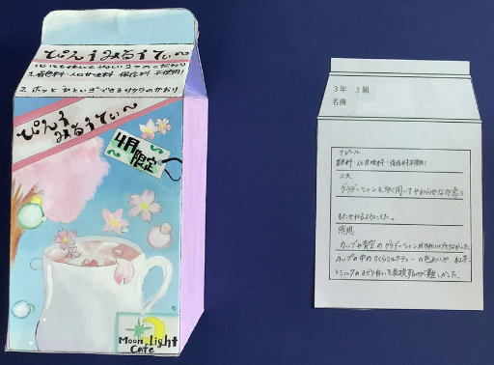
食に関する指導の取組みを取材するため熊取町立熊取北中学校を訪問しました。熊取北中学校では、『調食（朝食）～心身を整え調理・調律』『給食～話・和・環＝はずむ・なごむ・つながる』『遊食（夕食）～親子で学ぶ・楽しむ・結ぶ』を食育のモットーに「食」を通して生きる力を「育」てています。例えば、美術科（牛乳パックをデザインしよう）、保健体育科（食生活と健康）、家庭科（災害時の備え）、社会科（食生活アンケートから現代社会を見つめよう）、数学科（チーズケーキのレシピから比例式を考えよう）、理科（水溶液の性質、濃度を測ろう）など、様々な教科で食育が実施されています。
教科と関連した食に関する授業の取組み
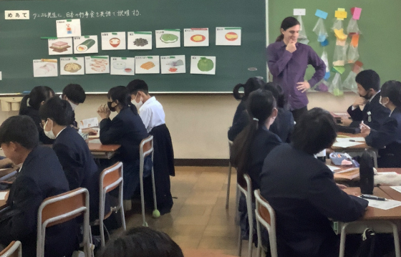
今回は、中学校１年生の英語科で文部科学省の中学生用食育教材を活用した食育の授業です。『食の背景に何がある？－多様な食文化－』の教材を使って、ALT（外国語助手）に日本の行事食を英語で説明する学習です。はじめにSmall Talkで「月見汁」について、ALTと学校栄養職員との会話から何を話しているのか聞き取ります。多くの生徒は、「Moon」「Mochi（もち）」などの単語から内容を聞き取っていました。次はペアになってのQuizです。食に関するお題を見た生徒が、お題を見ていない生徒へ英語で説明します。「White and square」と聞いた生徒が「豆腐？」とすぐに的中していたのには驚きました。そしてActivityです。学校栄養職員から班ごとに配られたカードに書かれた行事食を説明するために英語を考えます。「正しい英文を考えることよりも間違っていてもいいから伝えよう」を合言葉に、どの班も説明に使える英単語を出し合っていました。「そうめん」のことを伝えるのに七夕の行事を出して「Milky Way（天の川）」と伝えていたり、「お節料理」の海老の謂れから「Long Life（長寿）」と説明したりする姿がありました。中には「数の子」を「Number（数）,Child（子）」と単語の語呂で伝えるなど、英語が得意な子も苦手な子も、何とか伝えようとする気持ちが伝わってきました。英語は苦手という生徒も、食をテーマにすることで楽しんで取り組む姿が印象的でした。

